[AGREGA EL NOMBRE DE LA EMPRESA] hace alianza con Mango Languages, la única experiencia personalizada y adaptable de aprendizaje de idiomas que te proporciona las herramientas y la orientación necesaria para ampliar tus habilidades lingüísticas en cualquier lugar y de la mejor manera.

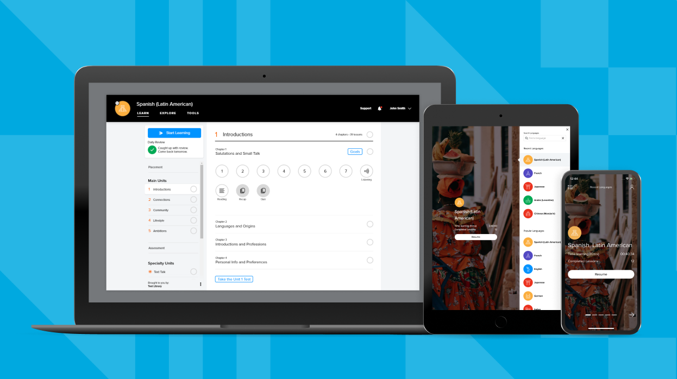
- Conversaciones del mundo real que no te dejarán perdido en la traducción.
- Comparación de voz para que tu pronunciación coincida con el audio de un nativo.
- Aplicaciones móviles gratuitas para un aprendizaje fácil y en movimiento.
- Actividades de Comprensión auditiva y de Lectura para consolidar el material aprendido y desarrollar nuevas habilidades en los 9 idiomas principales de Mango.
- Sistema de repaso personalizado que se adapta a tu ruta de aprendizaje individual.
- Notas culturales para obtener apreciaciones únicas de diferentes culturas.
- Notas gramaticales que proveen aclaraciones adicionales.
- Películas de Mango para aprender a través de un contenido auténtico y atractivo.
Descarga la aplicación de Mango de forma gratuita desde App Store or Play Store, abre un nuevo navegador desde tu escritorio y usa la siguiente información para comenzar: [INSTRUCCIONES DE INICIO DE SESIÓN]

